РЕСПУБЛИКА ТАТАРСТАН  СОВЕТ АЛЬКЕЕВСКОГО  МУНИЦИПАЛЬНОГО РАЙОНА  422870, с.Базарные Матаки,  ул. С.Крайнова, д.58 | 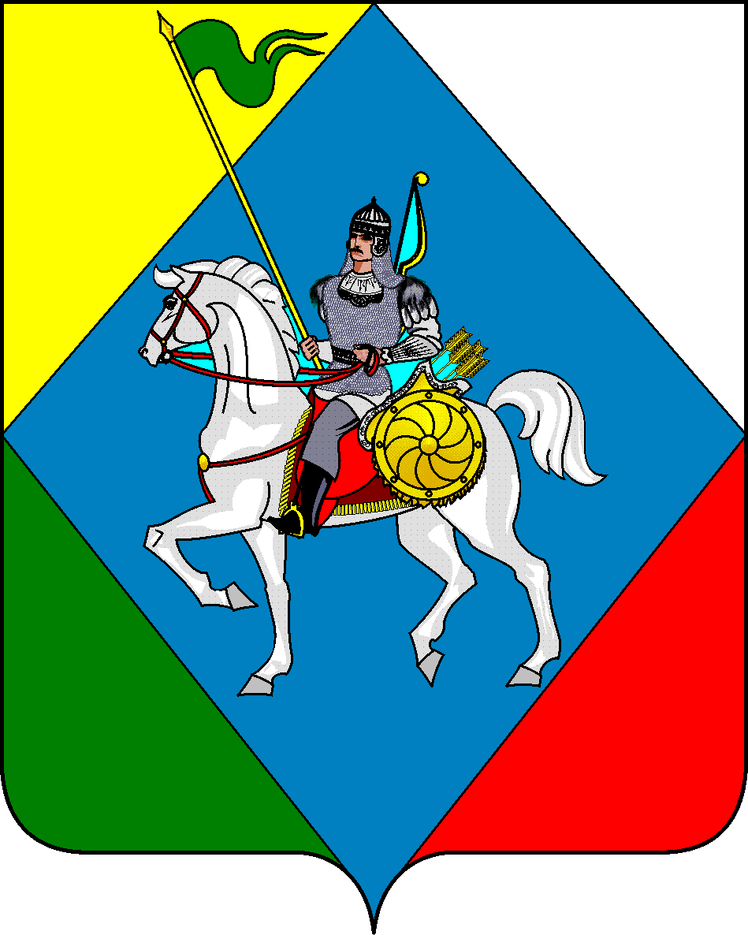 | ТАТАРСТАН РЕСПУБЛИКАСЫ  ӘЛКИ МУНИЦИПАЛЬ РАЙОНЫ  СОВЕТЫ  422870, РТ Базарлы Матак авылы,  С. Крайнов ур., 58
Телефон: (84346) 20-0-26, 21-0-48, факс: (84346) 21-7-57. E-mail: alkay@tatar.ru, сайт: alkeevskiy.tatarstan.ru.

РЕШЕНИЕ КАРАР
с.Базарные Матаки

от 15 августа 2022 года № 116

О назначении Руководителя
Исполнительного комитета
Алькеевского муниципального района
Республики Татарстан

Рассмотрев и обсудив кандидатуры, представленные конкурсной комиссией по проведению конкурса на замещение должности Руководителя Исполнительного комитета Алькеевского муниципального района и в соответствии с п.2 ст. 37 Федерального закона № 131-ФЗ от 06.10.2003 года «Об общих принципах организации местного самоуправления в Российской Федерации» Совет Алькеевского муниципального района РЕШИЛ:

1. Назначить Руководителем Исполнительного комитета Алькеевского муниципального района Республики Татарстан Мурадымова Руслана Халилевича.

2. Поручить Главе Алькеевского муниципального района Республики Татарстан Никошину А.Ф. заключить контракт с Руководителем Исполнительного комитета Алькеевского муниципального района Республики Татарстан.

3. Настоящее решение вступает в силу с момента подписания.

Председатель Совета,
Глава Алькеевского
муниципального района А.Ф. Никошин

